**16.09 3-А Математика**

**Тема. Перевірка додавання відніманням. Складання задач за виразами та схемами. Рівняння.**

**Мета**: вчити перевіряти додавання відніманням, складати рівняння за текстом, складати задачі за виразами та схемами; розвивати мислення, пам'ять, увагу; виховувати любов до математики.

**Хід уроку**

**Усні обчислення**

21+6

37+3

65+5

15+9

42+9

77+8

18+5

19+9

**Каліграфічна хвилинка**

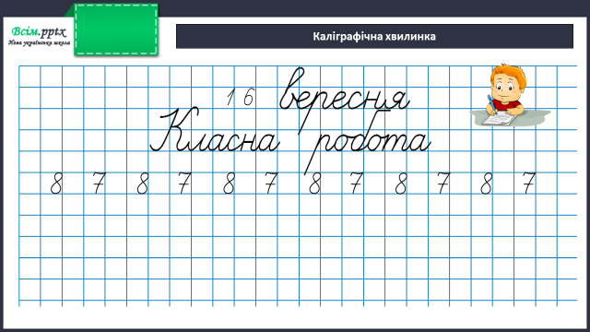

**Робота за підручником (с.21)**

**Завдання 119 (усно)**

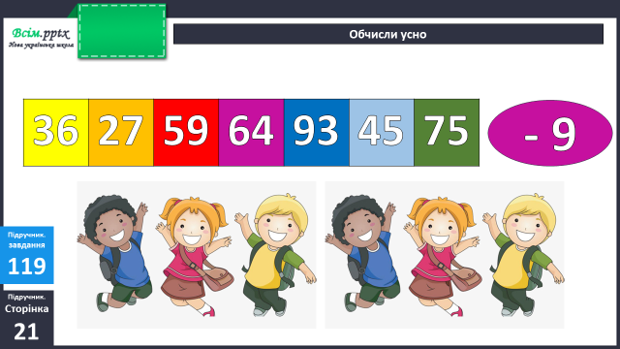

**Завдання 120 (усно)**

Обчисли. З кожної рівності на віднімання склади рівність на додавання за зразком. Зроби висновок, як перевірити правильність дії віднімання.

Зразок:

32-17=15

15+17=32

**Приклади 121 (письмово)**

Обчисли з перевіркою.

**Фізкультхвилинка**

<https://www.youtube.com/watch?v=vGAkqpIzPI0>

**Задача 122 (письмово)**

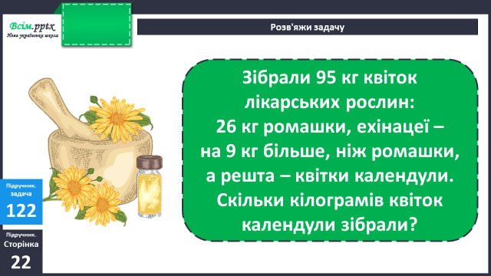

**Короткий запис умови:**

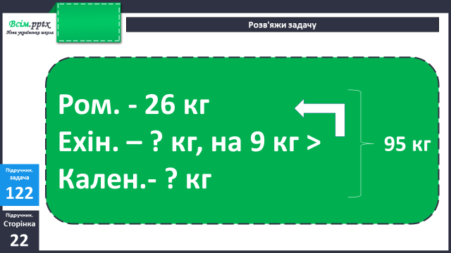

План розв’язання:

1. Скільки кілограмів ехінацеї зібрали?
2. Скільки кілограмів ехінацеї та ромашки зібрали?
3. Скільки кілограмів календули зібрали?

**Задача 123 (письмово)**

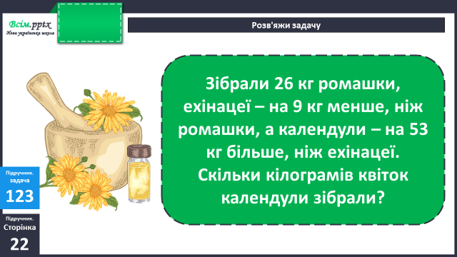

**Короткий запис умови:**

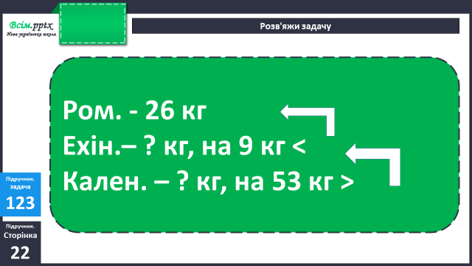

**Рівняння 124 (письмово)**

**Задача 127 (усно)**

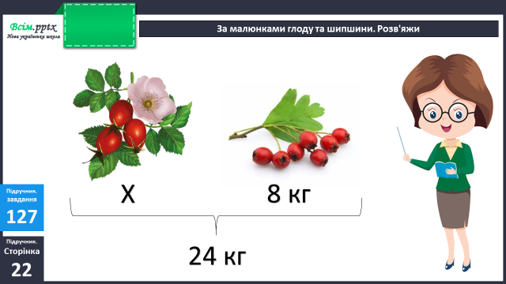

**Домашнє завдання**

П.с.23 №128, 129.

Виконану роботу сфотографуй та надішли у вайбер або на Human.